ZARZĄDZENIE NR 18
Rektora Zachodniopomorskiego Uniwersytetu Technologicznego w Szczecinie
z dnia 9 lutego 2023 r.
zmieniające zarządzenie nr 77 Rektora ZUT z dnia 14 października 2019 r.
w sprawie nadania Regulaminu organizacyjnego
Zachodniopomorskiego Uniwersytetu Technologicznego w Szczecinie
Na podstawie § 8 ust. 4 pkt 12 oraz § 28 ust. 3 Statutu ZUT (uchwała nr 75 Senatu ZUT z dnia 28 czerwca 2019 r., z późn. zm.), po zasięgnięciu opinii Senatu ZUT, zarządza się, co następuje:
§ 1.
W Regulaminie organizacyjnym Zachodniopomorskiego Uniwersytetu Technologicznego w Szczecinie, który stanowi załącznik do zarządzenia nr 77 Rektora ZUT z dnia 14 października 2019 r., z późn. zm., wprowadza się zmiany:
- w § 6 w ust. 1 po wyrazie „centra” dodaje się wyrazy „zespoły dydaktyczne,”;
- w § 9 w ust. 3 uchyla się pkt 10;
- w § 20:
- w ust. 1:
– wprowadzenie do wyliczenia otrzymuje brzmienie: „1. Do zadań Uczelnianego Centrum Informatyki (UCI) należy administrowanie Uczelnianą Siecią Komputerową, Uczelnianą Siecią Telefoniczną, a także:”,
– pkt c otrzymuje brzmienie: „c) organizowanie prawidłowego i bezpiecznego dostępu do infrastruktury informatycznej i telefonicznej Uczelni;”,
- w ust. 2:
– pkt 1 otrzymuje brzmienie: „1) utrzymywanie i rozwój infrastruktury komputerowo-sieciowej i telefonicznej;”,
– pkt 2 otrzymuje brzmienie: „2) zapewnienie dostępu Uczelni do Internetu i łączności telefonicznej stacjonarnej i komórkowej;”,
– pkt 4 otrzymuje brzmienie: „4) rozwój usług sieciowych na potrzeby dydaktyki i prac naukowo-badawczych i wsparcie jednostek w prawidłowej obsłudze systemu informatycznego i telefonicznego Uczelni;”,
– w pkt 8 na końcu zdania dodaje się wyrazy „i telefonicznej”,
– w pkt 10 na końcu zdania dodaje się wyrazy „i Uczelnianej Sieci Telefonicznej”,
– pkt 11 otrzymuje brzmienie: „11) prowadzenie prac badawczo-wdrożeniowych w zakresie systemów informatycznych i telefonicznych, które funkcjonują lub będą funkcjonować w Uczelni;”;
- w § 21:
- w ust. 1 pkt 1 otrzymuje brzmienie: „1) Dział Infrastruktury Teleinformatycznej,”,
- w ust. 2:
– wprowadzenie do wyliczenia otrzymuje brzmienie: „Do zadań Działu Infrastruktury Teleinformatycznej należy:”,
– dodaje się pkt 12–16 w brzmieniu:
„12) utrzymywanie w sprawności technicznej instalacji, sieci, urządzeń telefonicznych Uczelni w celu zapewnienia prawidłowej łączności telefonicznej, w tym bieżąca konserwacja;
13) utrzymywanie w sprawności technicznej wszystkich central telefonicznych Uczelni;
14) czynności formalno-prawne związane z utrzymaniem w pełnej sprawności technicznej łączności i infrastruktury telefonicznej Uczelni;
15) administrowanie siecią teletechniczną, w tym obsługa central telefonicznych i pozostałych urządzeń telekomunikacyjnych;
16) aktualizacja składu osobowego i teleadresowego Uczelni na stronie internetowej Uczelni.”;
- w § 27:
- w ust. 1 w pkt 4 po lit. b dodaje się lit. c w brzmieniu: „c) Sekcja ds. Otwartej Nauki;”,
- w ust. 5 dodaje się pkt 8 w brzmieniu:
„8) prowadzenie działalności informacyjnej i szkoleniowej w zakresie tematyki otwartej nauki, w tym otwartego dostępu do publikacji naukowych i danych badawczych.”;
- uchyla się § 32 i skreśla się wyrazy „Ośrodek Szkoleniowo-Badawczy w Zakresie Energii Odnawialnej”;
- w § 51:
- w ust. 1 uchyla się pkt 3 i 9,
- ust. 2 otrzymuje brzmienie:
„2. Prorektorowi ds. organizacji i rozwoju uczelni podporządkowane są:
1) Dział Organizacyjno-Prawny,
2) Dział Projektów Strategicznych,
3) Biuro Promocji,
4) Biuro Prasowe,
5) Akademickie Biuro Karier,
6) Samodzielne stanowisko pracy – Koordynator Informatyzacji Procesów,
7) Samodzielne stanowisko pracy – Koordynator ds. Systemu POL-on.”;
- uchyla się § 61 i skreśla się wyrazy „Biuro Promocji”;
- uchyla się § 62 i skreśla się wyrazy „Rzecznik Prasowy”;
- w § 65:
- w ust. 1 uchyla się pkt 3,
- ust. 5 uchyla się;
- § 68b otrzymuje numerację § 68f;
- po § 68a dodaje się odpowiednio w kolejności alfabetycznej § 68b – 68e:
- dodaje się wyrazy „Biuro Promocji” i § 68b w brzmieniu:
„Biuro Promocji
§ 68b.
- Do zadań Biura Promocji należy:
1) realizacja systemowej promocji adresowanej do potencjalnych studentów;
2) wszechstronne i kompleksowe promowanie Uczelni;
3) koordynowanie działalności promocyjnej w Uczelni;
4) kreowanie pozytywnego wizerunku Uczelni, jej prestiżu naukowego i dydaktycznego wśród potencjalnych grup odbiorców;
5) obsługa administracyjno-organizacyjna biura;
6) sprawozdawczość w zakresie realizowanych zadań.
2. Zadania swoje Biuro Promocji realizuje w następujących obszarach działalności:
1) promocja:
- promowanie oferty edukacyjnej Uczelni w kraju i poza jego granicami,
- udział w organizowaniu imprez promujących ofertę dydaktyczną Uczelni,
- projektowanie, redakcja i dystrybucja materiałów marketingowych,
- opiniowanie projektów promocyjno-informacyjnych składanych przez wydawnictwa pozauczelniane oraz przygotowywanie materiałów do projektów przyjętych przez Uczelnię,
- aktywowanie potencjału twórczego i organizacyjnego studentów,
- nawiązywanie kontaktów z uczelniami krajowymi i zagranicznymi oraz innymi instytucjami w sprawie wzajemnej promocji,
- współpraca z otoczeniem około uczelnianym (JST, stowarzyszenia, fundacje itp.) w tematyce związanej z promocją oferty edukacyjnej,
- przygotowanie materiałów reklamowych;
2) informacja:
- gromadzenie i analiza danych statystycznych i demograficznych,
- pozyskiwanie i analiza informacji wspomagających kampanie promocyjne Uczelni,
- prowadzenie i nadzór nad głównymi profilami Uczelni w mediach społecznościowych,
- opracowywanie rankingów Uczelni.”,
- dodaje się wyrazy „Biuro Prasowe i § 68c w brzmieniu:
„Biuro Prasowe
§ 68c.
Do zadań Biura Prasowego należy:
1) prezentowanie w mediach aktywności Uczelni w zakresie dydaktyki i badań naukowych;
2) redagowanie komentarzy, sprostowań, polemik itp., w związku z pojawiającymi się publikacjami na temat Uczelni;
3) organizowanie i prowadzenie konferencji prasowych oraz innych spotkań z dziennikarzami;
4) organizowanie spotkań kierownictwa Uczelni z dziennikarzami;
5) inicjowanie zdarzeń medialnych kreujących wizerunek Uczelni;
6) utrzymywanie stałych kontaktów z przedstawicielami mediów oraz rzecznikami prasowymi innych uczelni;
7) koordynowanie informacji przekazywanych przez Uczelnię do publicznej wiadomości.
8) pozyskiwanie i wymiana informacji pomiędzy jednostkami organizacyjnymi Uczelni oraz instytucjami współpracującymi;
9) zapewnianie profesjonalnej, dostosowanej do oczekiwań potencjalnych grup odbiorców, aktualnej, ścisłej i atrakcyjnie przygotowanej informacji o Uczelni;
10) gromadzenie, aktualizacja i udostępnianie informacji o Uczelni zainteresowanym grupom odbiorców;
11) koordynowanie działalności informacyjnej w Uczelni;
12) pozyskiwanie i redagowanie informacji o Uczelni oraz ich upowszechnianie;
13) współredagowanie oraz stała aktualizacja strony internetowej;
14) gromadzenie dokumentacji historiograficznej i prasowej o Uczelni;
15) wytwarzanie i archiwizowanie materiałów fotograficznych i video;
16) reprezentowanie organizacji w stowarzyszeniach branżowych z dziedziny PR;
17) promowanie osiągnięć naukowych pracowników Uczelni;
18) popularyzacja ważnych wydarzeń w Uczelni.”,
- dodaje się wyrazy „Akademickie Biuro Karier” i § 68d w brzmieniu:
„Akademickie Biuro Karier
§ 68d.
Do zadań Akademickiego Biura Karier należy:
1) organizacja oraz opracowanie wyników i sprawozdań z przeprowadzenia ankiety pracodawcy;
2) prowadzenie doradztwa zawodowego wśród studentów i absolwentów Uczelni (rozmowy indywidualne, warsztaty, seminaria);
3) współpraca z Samorządem Studenckim ZUT poprzez wydziałowych reprezentantów Samorządu na zasadach wolontariatu;
4) przygotowanie kandydatów do rozmów kwalifikacyjnych i optymalnego zaprezentowania się pracodawcom;
5) analiza potrzeb zatrudnienia wśród studentów Uczelni;
6) prowadzenie różnorodnych form poszukiwania ofert pracy stałej i czasowej dla studentów i absolwentów Uczelni poprzez nawiązywanie kontaktów z przedsiębiorstwami krajowymi i zagranicznymi;
7) prowadzenie banku ofert pracy i informacji niezbędnych do określenia dalszej drogi zawodowej i wymagań stawianych przez pracodawców przyszłym pracownikom;
8) zbieranie informacji o stażach zawodowych, współpraca z Wojewódzkim Urzędem Pracy;
9) organizowanie spotkań studentów i absolwentów Uczelni z pracodawcami (targi pracy, prezentacje firm, wydawanie materiałów informacyjnych i reklamowych firm);
10) organizacja kursów branżowych podnoszących kwalifikacje studentów i absolwentów na krajowym i zagranicznym rynku pracy;
11) promocja Uczelni wśród pracodawców;
12) współpraca z analogicznymi jednostkami (biura karier) i organizacjami w szkołach wyższych w kraju;
13) doradztwo zawodowe dla studentów.”,
- dodaje się wyrazy „Samodzielne stanowisko pracy – Koordynator Informatyzacji Procesów” i § 68e w brzmieniu:
„Samodzielne stanowisko pracy – Koordynator Informatyzacji Procesów
§ 68e.
Do zadań Samodzielnego stanowiska pracy – Koordynator Informatyzacji Procesów należy:
- udział w projektowaniu procesów w ZUT w zakresie możliwości ich informatyzacji, w tym opiniowanie w tym zakresie regulacji wewnętrznych;
- projektowanie i modelowanie procesów w podsystemie EOD;
- projektowanie informatycznych mechanizmów wspomagających zarządzanie w ZUT;
- administracja systemem panel2.zut.edu.pl;
- administracja systemem rekruter.zut.edu.pl;
- projektowanie mechanizmów przekazywania danych o osiągnięciach naukowych, artystycznych i projektach do systemu POL-on2;
- przekazywanie danych i kontrola poprawności przekazanych danych o osiągnięciach naukowych i artystycznych i projektach do systemów PBN i POL-on2;
- przygotowywanie dla Rektora i prorektorów zestawień i raportów z danych z systemów informatycznych ZUT.”;
- w § 74 w ust. 3:
- pkt 4 otrzymuje brzmienie:
„4) realizowanie zadań związanych ze służbowymi telefonami stacjonarnymi i komórkowymi, a w szczególności:
a) prowadzenie spraw związanych ze służbowymi telefonami komórkowymi – zakup,
b) rozliczanie wszystkich dokumentów związanych ze służbowymi telefonami komórkowymi,
c) rozliczanie wszystkich dokumentów związanych z rozmowami służbowymi telefonii stacjonarnej;”,
- dodaje się pkt 5 w brzmieniu: „5) przygotowanie informacji i dokumentów do windykacji.”;
- załączniki nr 1, 1a, 3, 4, 5, 6, 7, 10, 11, 13, 14 i 15 otrzymują brzmienia, jak stanowią odpowiednio załączniki nr 1 – 12 do niniejszego zarządzenia.
§ 2.
Zarządzenie wchodzi w życie z dniem 1 marca 2023 r.
Rektor
dr hab. inż. Jacek Wróbel, prof. ZUT

Załącznik nr 1
do zarządzenia nr 18 Rektora ZUT z dnia 9 lutego 2023 r.

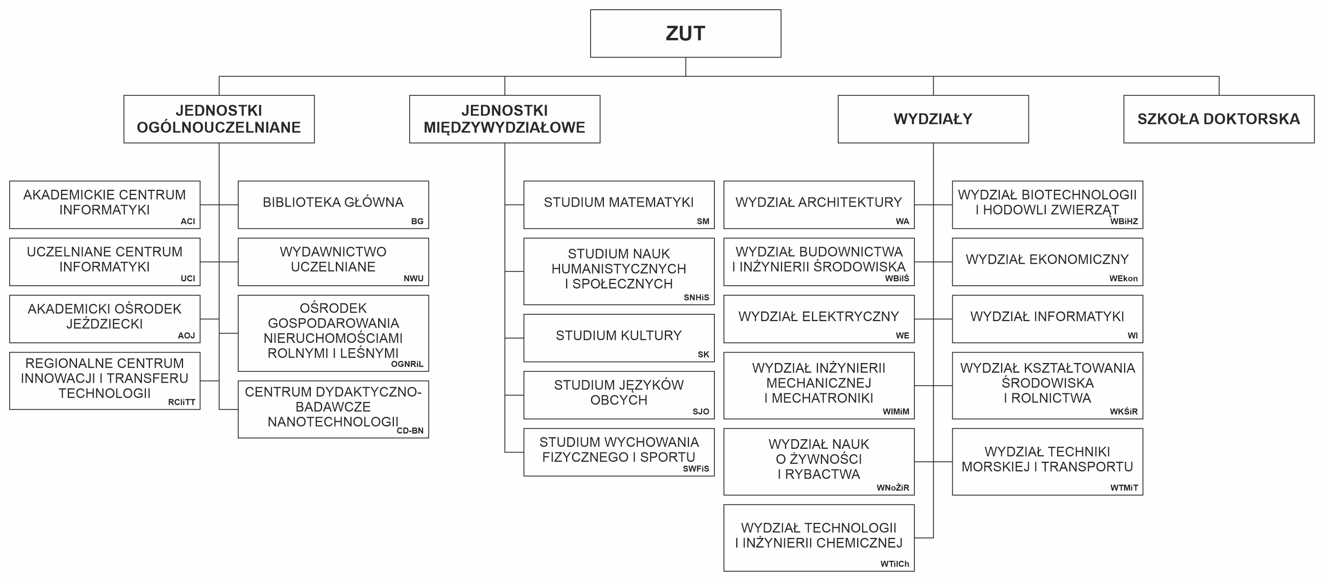
Schemat struktury organizacyjnej
Zachodniopomorskiego Uniwersytetu Technologicznego w Szczecinie (z wyłączeniem administracji)

Załącznik nr 2
do zarządzenia nr 18 Rektora ZUT z dnia 9 lutego 2023 r.
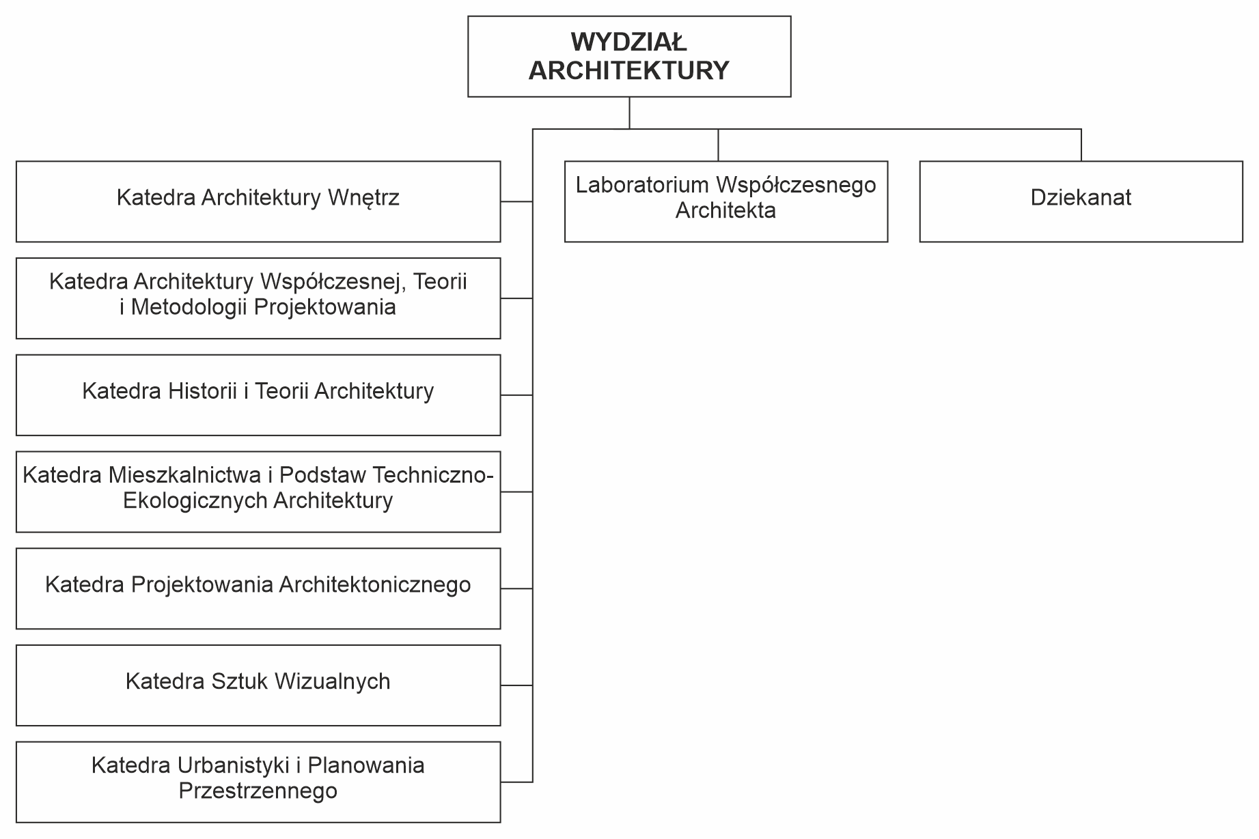
Załącznik nr 3
do zarządzenia nr 18 Rektora ZUT z dnia 9 lutego 2023 r.
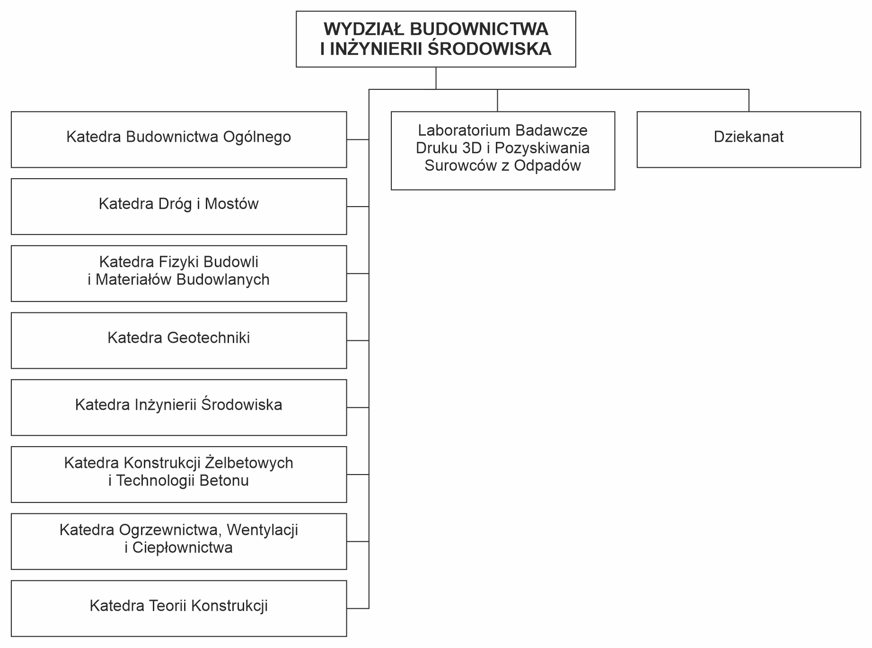

Załącznik nr 4
do zarządzenia nr 18 Rektora ZUT z dnia 9 lutego 2023 r.

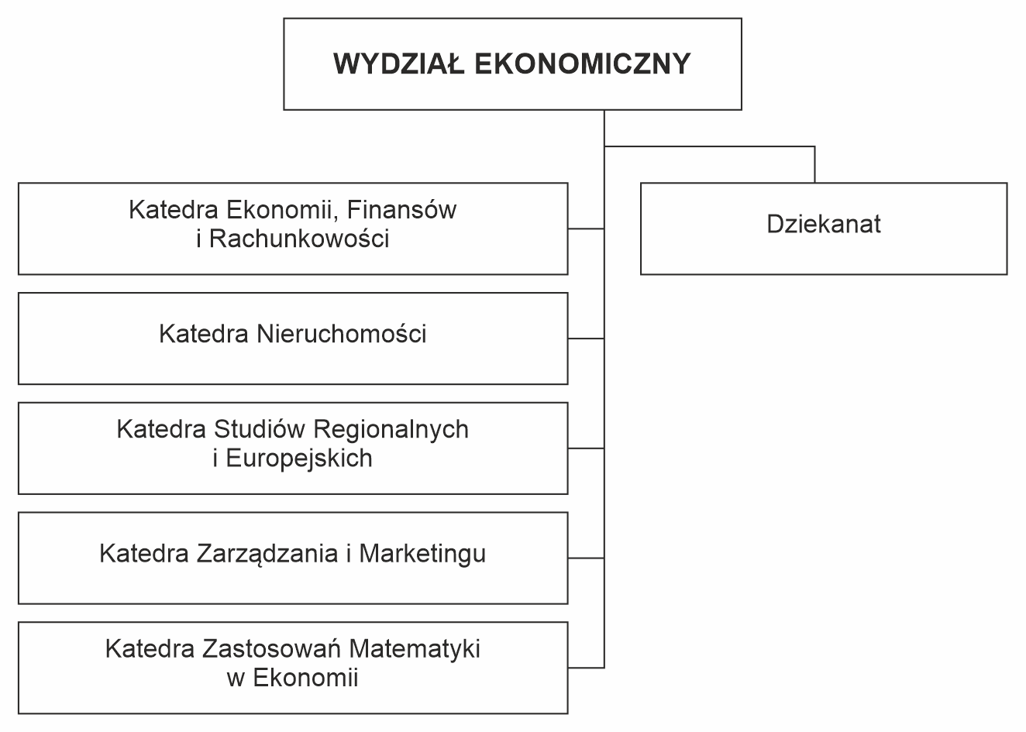
Załącznik nr 5
do zarządzenia nr 18 Rektora ZUT z dnia 9 lutego 2023 r.

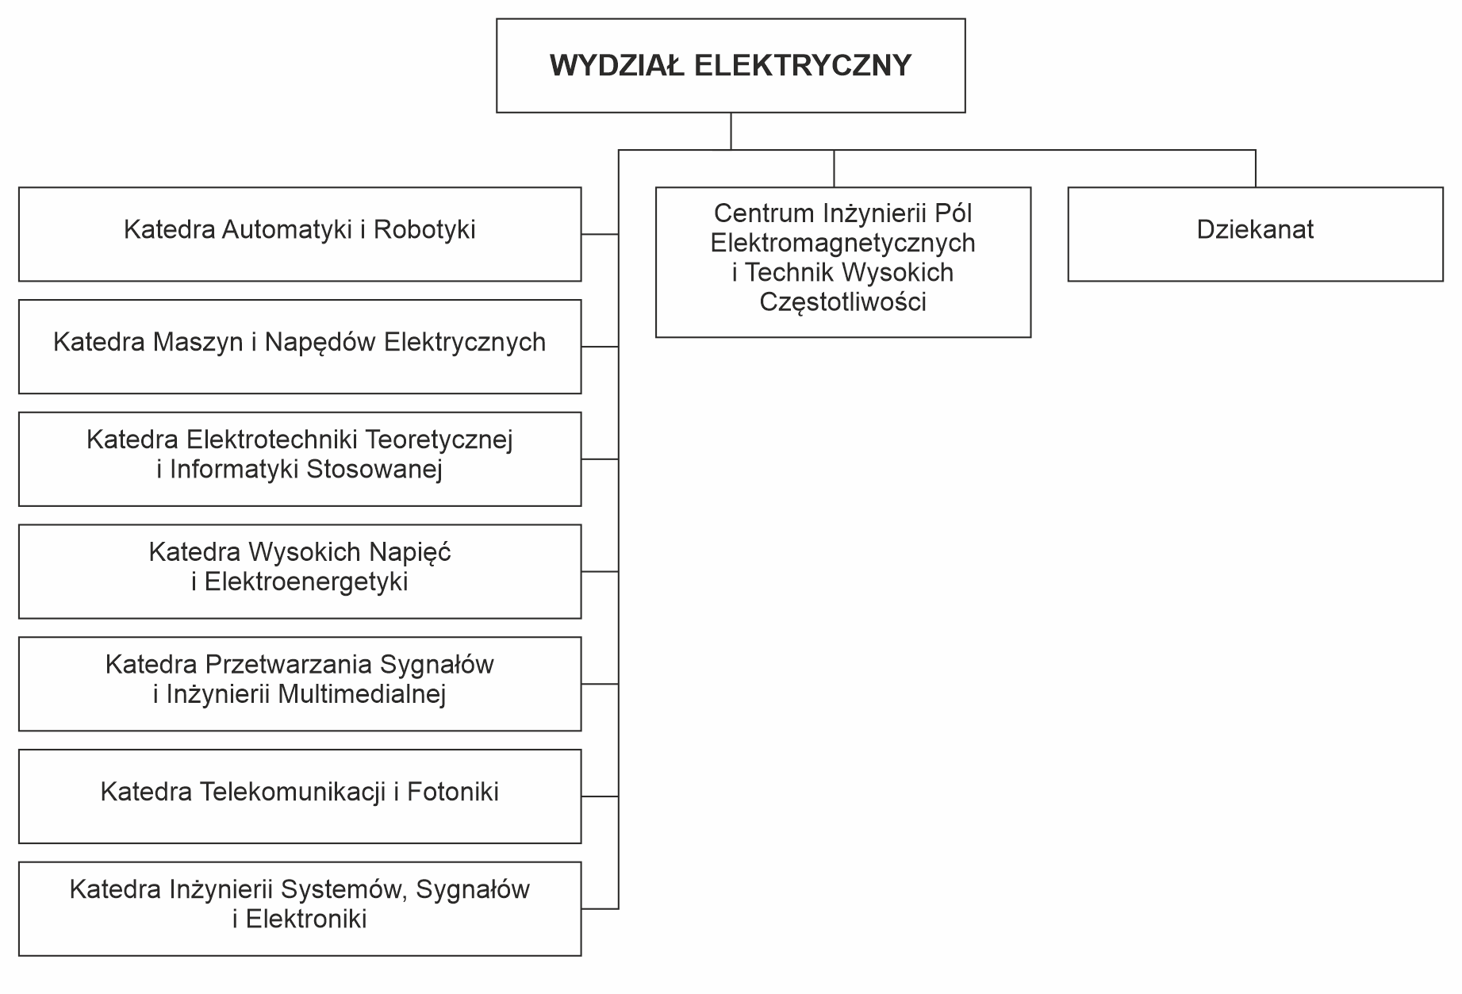

Załącznik nr 6
do zarządzenia nr 18 Rektora ZUT z dnia 9 lutego 2023 r.
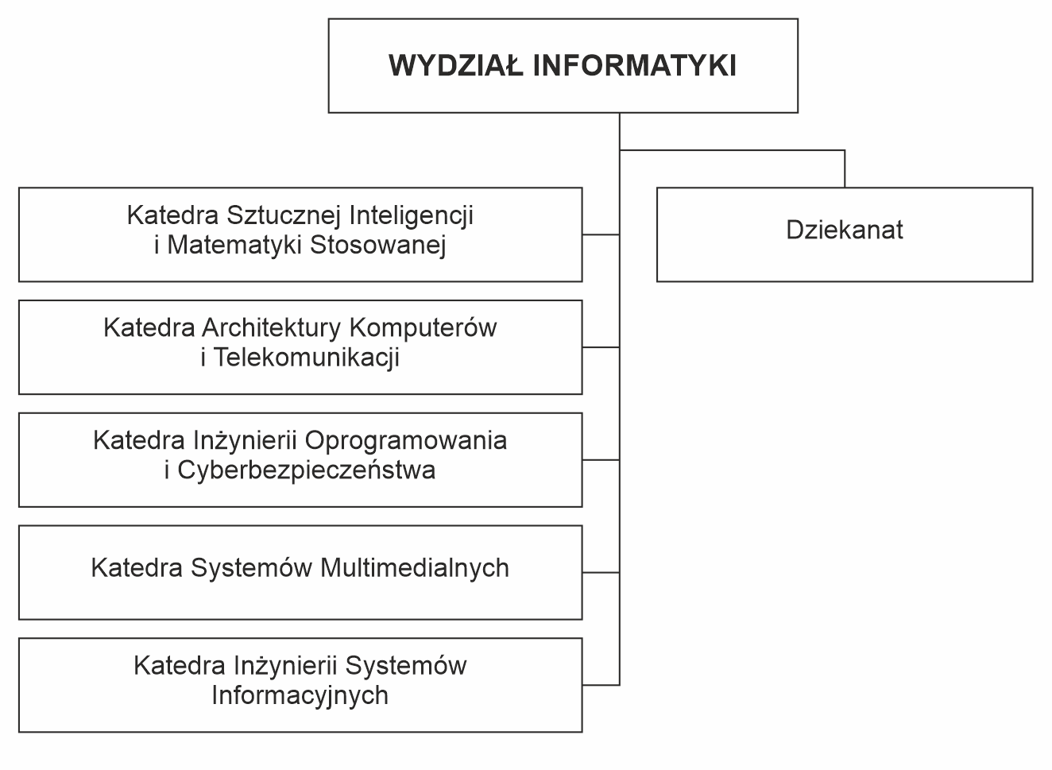
Załącznik nr 7
do zarządzenia nr 18 Rektora ZUT z dnia 9 lutego 2023 r.
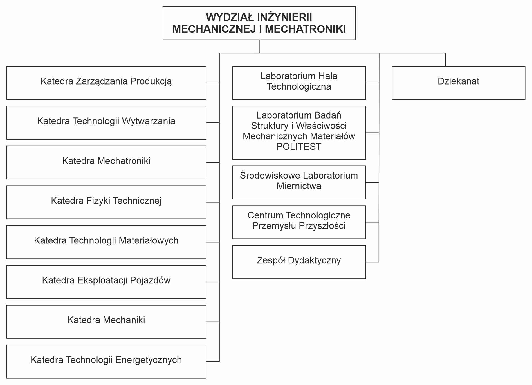

Załącznik nr 8
do zarządzenia nr 18 Rektora ZUT z dnia 9 lutego 2023 r.

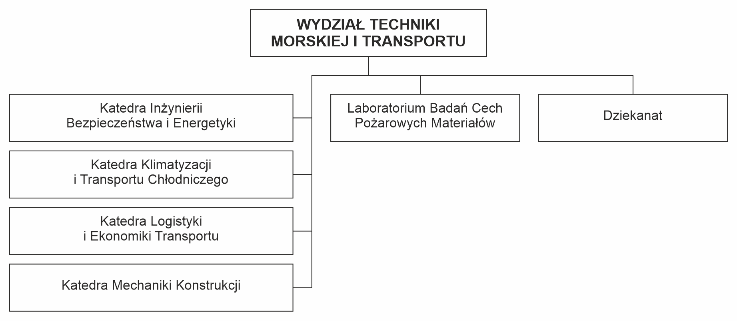

Załącznik nr 9
do zarządzenia nr 18 Rektora ZUT z dnia 9 lutego 2023 r.

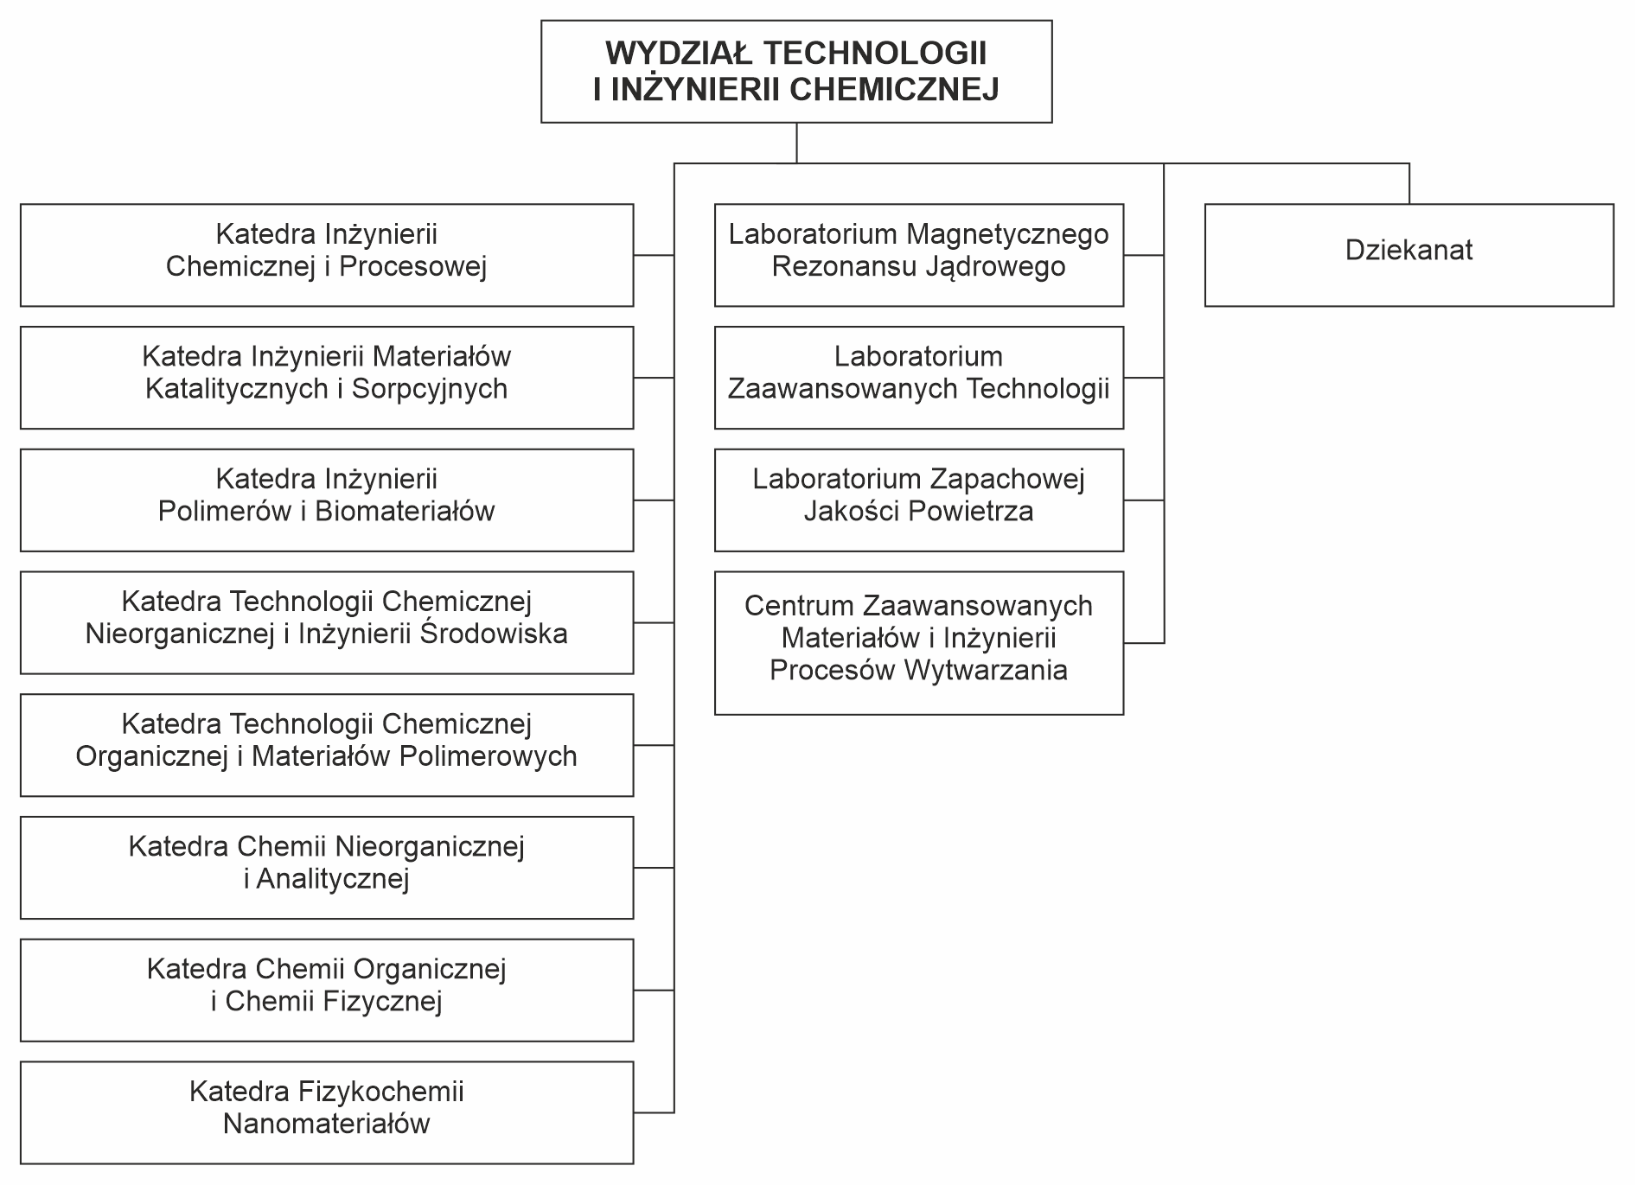

Załącznik nr 10
do zarządzenia nr 18 Rektora ZUT z dnia 9 lutego 2023 r..

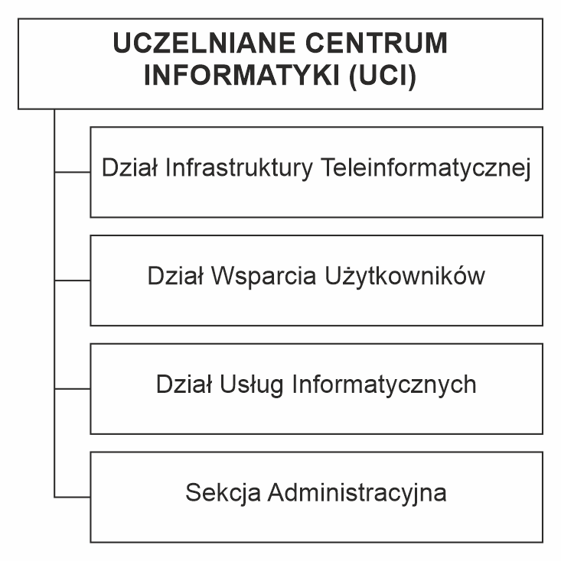

Załącznik nr 11
do zarządzenia nr 18 Rektora ZUT z dnia 9 lutego 2023 r.

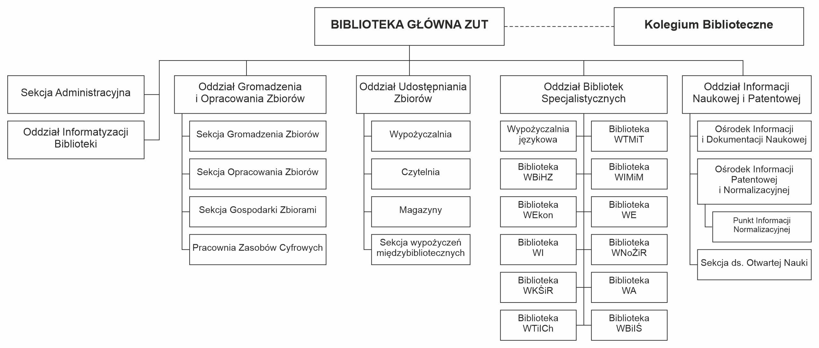

Załącznik nr 12
do zarządzenia nr 18 Rektora ZUT z dnia 9 lutego 2023 r.
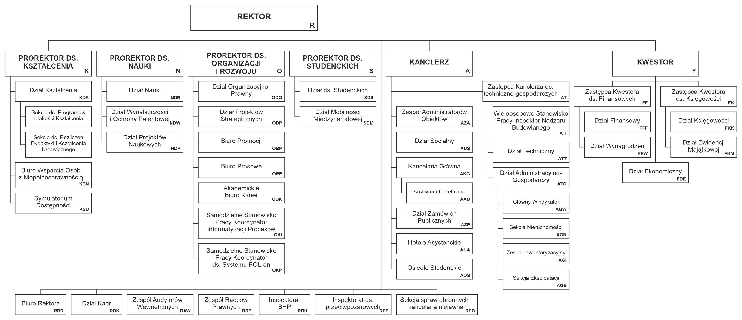

Schemat struktury organizacyjnej
administracji centralnej oraz Osiedla Studenckiego i Hoteli Asystenckich
Zachodniopomorskiego Uniwersytetu Technologicznego w Szczecinie

